Abstinensbedömning av nyfödd efter intrauterin drogexponering

Bakgrund
Ett barn som har exponerats för droger (och läkemedel) intrauterint har risk att utveckla drogabstinens, s.k. neonatalt abstinens syndrom (NAS). NAS involverar både det centrala samt det autonoma nervsystemet och mag-tarmkanalen vilket kan leda till omfattande symtomatologi.

NAS utvecklas oftast efter opioidexponering (morfin, kodein, dextropropoxifen, metadon samt subutex) men förekommer även vid exponering för centralstimulantia (amfetamin, kokain,), bensodiazepiner samt antidepressiva (SSRI, SNRI och TCA).

Sammanfattning/syfte
Syftet med detta PM är att i tid identifiera de individer som riskerar att drabbas av NAS, att utreda dem på ett systematiskt sätt samt att klargöra hur man behandlar och följer upp dessa barn.

Åtgärder
Om man misstänker att ett barn kan komma att utveckla NAS ska man identifiera detta redan på förlossningen eller BB. Ett välmående barn kan följa med sina föräldrar till BB.
Ett urinprov för toxscreening bör tas så snart som möjligt. (se bilaga 2) Det är dock föräldrarna som bestämmer om vi får ta provet. Vägrar föräldrarna bör socialjouren kontaktas för ev. omhändertagande av barnet. Toxscreening utförs på drogplatta ” abcMulti 16-88”, finns i förrådet på avd 34. Vid positivt utfall bör urinprov också skickas till kemlab för att säkerställa samt kvantifiera mängden droger i urinen.
Vid nio timmars ålder bör man påbörja bedömning i enlighet med skattningsinstrumentet Finneganskalan. (se bilaga 1) och dessa bör man fortsätta med var 3:e till 4:e timma beroende på hur ofta barnet äter. Skattningen gäller för de närmaste timmarna innan bedömningen, således ej en ögonblicksbild.
Vid ev. symtomdebut ska man också utesluta andra orsaker till symtomen såsom hypoglykemi, elektrolytrubbningar, infektion, metabolisk sjukdom eller tarmhinder.

Behandling
Behandlingen är i första hand icke-farmakologisk. Man ska eftersträva att hantera bebisen varsamt i en miljö som är lugn och tyst. Mat så ofta bebisen vill, tröstnapp och undvika att väcka. Insvepning i filt kan lugna, liksom hud-mot-hud-vård och amning. Den enda kontraindikationen mot amning är HIV-infektion eller aktivt drogmissbruk.

I andra hand kan farmakologisk behandling bli aktuell.
Behandling ska sättas in om bebisen har klinik som vid abstinens samt:

Om medelsumman från tre Finneganskattningar är >8
Om medelsumman från två Finneganskattningar är >12
Om ett bedömningstillfälle har skattning >17

Po dosering av injektionslösning Morfin Special 0,4mg/ml
Skattad poäng:
- 8-10 0,25 mg/kg/dygn fördelat på 4 doser
- 11-13 0,5 mg/kg/dygn fördelat på 4 doser
- 14-16 0,75 mg/kg/ dygn fördelat på 4 doser
- >17 1 mg/kg/dygn fördelat på 4 doser

Efter påbörjad behandling ska barnet övervakas med puls och pox. Övervakning ska kvarstå under ytterligare 2 dygn efter att all behandling är utsatt.
Eftersträva genomsnittssumma < 8, annars bör dosen justeras. Om skattningarna ligger stabilt < 8 under 48 timmar kan man börja minska dygnsdosen med 10-15%. Morfinet kan helt sättas ut när dygnsdosen understiger 0,08mg/kg.

Vid multidrogexponering och alltid vid kramper kan man i tillägg ge injektionslösning Fenemal 20mg/ml. Först en laddningsdos om 10 mg/kg kan ges iv, im el po, därefter underhåll om 3-5(-10) mg/kg/dygn fördelat på 2-3doser. Fenemal trappas ut med 1mg/kg/dygn varannan dag.

Vid svår opioid- eller metadonabstinens kan man med fördel lägga till klonidin till behandlingen, Det ges i första hand som injektionslösning Catapressan eller som mixtur Klonidinhydroklorid. Man ger först en mindre dos om 0,5-1 mikrogram/kg för att utröna effekten på blodtryck och puls. Därefter kan man ge 0,5-1,25 mikrogram/kg x 4-6. Långsam uttrappning under loppet av flera dagar för att undvika snabba effekter på blodtrycket.

Uppföljning
Barn med behandlingskrävande NAS behöver följas upp avseende sin psykomotoriska utveckling. Vid utskrivning från avdelningen ska patienten sättas upp för uppföljning enligt intermediärprogrammet med första kontroll vid sex månaders ålder. På orter där det erbjuds Spec-BVC ska remiss skickas dit för uppföljning.

Referenser:
1.Kocherlakota, Prabhakar, Neonatal Abstinence Syndrome.Pediatrics 2014;134;e547.
2.Bada, Henrietta S et al. Morphine vs Clonidine for Neonatal Abstinence Syndrome. Pediatrics 2015; 135; e384.
3.Jansson, Lauren M, Neonatal abstinence syndrome. UpToDate Dec 03, 2018
4.Baserat på PM” Nyföddhet: Abstinenssymptom, neonatala efter intrauterin drogexponering. Barn- och ungdomsklinikerna i Östergötland. Författare: Erik Wejryd.
5. Baserat på Rutin” Neurologi- Abstinensbedömning av nyfödd- neonatal. Verksamhet Neonatologi, Sahlgrenska Universitetssjukhuset, Västra Götalandsregionen. Författare: Karin Jonsson et al.

Bilaga: 1 |  | Datum
 |  | Tid
CNS |  | Sign
Skrik | Högtonad, tröstbar | 2
 | Högtonad, otröstbar | 3
Sömn | Sover < 3 tim efter mat | 1
 | Sover < 2 tim efter mat | 2
 | Sover < 1 tim efter mat | 3
Mororeflex | Hyperaktiv | 2
 | Uttalad hyperaktiv | 3
Tremor | Måttlig vid störning | 1
 | Ökad vid störning | 2
 | Måttlig utan störning | 3
 | Ökad utan störning | 4
Rivmärken | I ansiktet | 1
Tonus | Förhöjd | 2
Kramper | Myoklona ryckningar | 3
 | Generella kramper | 5
Andning
Gäspning | >3-4 ggr/intervall | 1
Näsa | Nästäppa | 1
Nysning | >3-4 ggr/intervall | 1
 | Näsvingespel | 2
Takypné >60 | Utan indragningar | 1
andetag/min | Med indragningar | 2
Gastrointestinal
Sugbeteende | Intensivt | 1
Matbeteende | Svårmatad | 2
Kräkningar | Uppstötningar | 2
 | Kaskadkräkningar | 3
Avföring | Lös | 2
 | Vattentunn | 3
Övrigt
Svettning |  | 1
Feber | 37,2 C-38,2 C | 1
 | > 38,2 C | 2
Färg | Marmorering | 1
 | Total poäng
Dosändring | Höjning
 | Sänkning
 | Läkarsignatur
Bilaga: 2
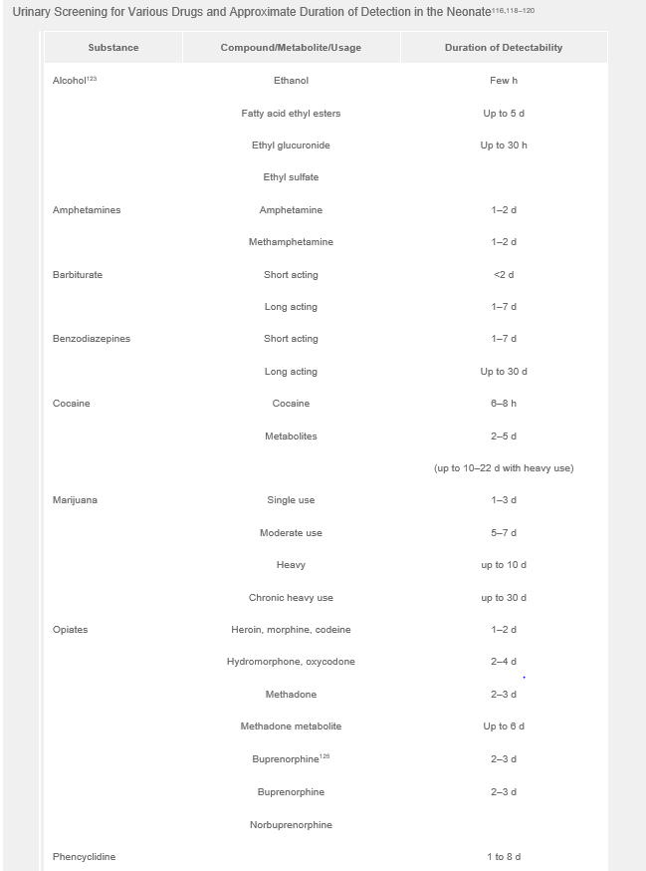

1.Kocherlakota, Prabhakar, Neonatal Abstinence Syndrome.Pediatrics 2014;134;e547.

